**Diagram Konteks**

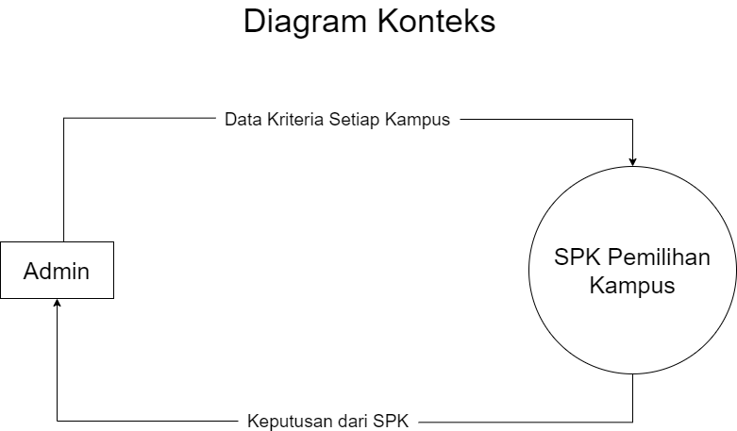

**Use Case Diagram**

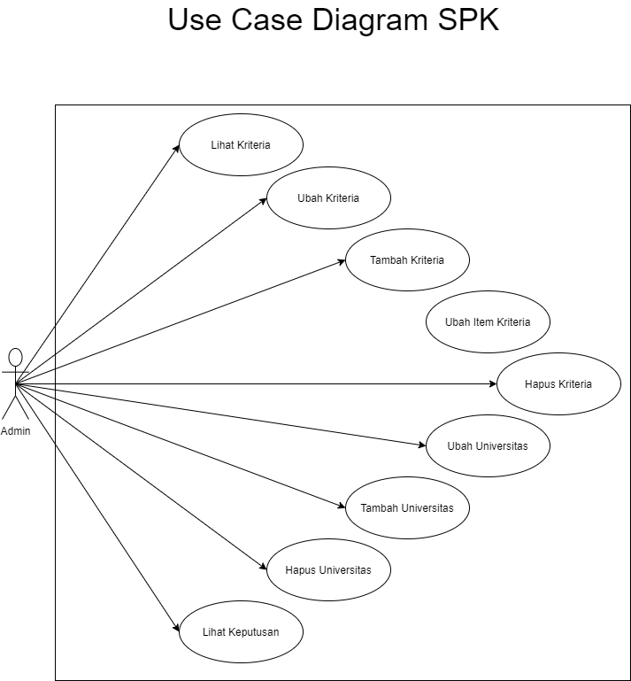

**Narasi Use Case**

|  |  |  |
| --- | --- | --- |
| Nama Use Case |  | Lihat Kriteria |
| Aktor |  | Admin |
| Deskripsi |  | Admin dapat melihat detail kriteria |
| Pre Condition |  | Aktor berada didalam Halaman Olah Kriteria |
| Flow Of Event | 1 | Aktor berada didalam Halaman Olah Kriteria |
|  | 2 | Aktor menekan tombol “Lihat” |
|  | 3 | Aktor masuk dalam tampilan Detail Kriteria |
| Post Condition |  | Aktor berhasil melihat detail kriteria |

|  |  |  |
| --- | --- | --- |
| Nama Use Case |  | Ubah Kriteria |
| Aktor |  | Admin |
| Deskripsi |  | Aktor dapat mengubah kriteria |
| Pre Condition |  | Aktor berada didalam Halaman Olah Kriteria |
| Flow Of Event | 1 | Aktor berada didalam Halaman Olah Kriteria |
|  | 2 | Aktor menekan tombol “Ubah Kriteria” |
|  | 3 | Aktor masuk dalam tampilan Ubah Kriteria |
|  | 4 | Aktor dapat mengubah kriteria |
|  | 5 | Setelah aktor mengubah kriteria, aktor menekan tombol “Save” |
| Post Condition |  | Aktor berhasil mengubah kriteria |

|  |  |  |
| --- | --- | --- |
| Nama Use Case |  | Ubah Item Kriteria |
| Aktor |  | Admin |
| Deskripsi |  | Aktor dapat mengubah item kriteria |
| Pre Condition |  | Aktor berada dalam Halaman Olah Kriteria |
| Flow Of Event | 1 | Aktor berada dalam Halaman Olah Kriteria |
|  | 2 | Aktor menekan tombol “Ubah Item Kriteria” |
|  | 3 | Aktor masuk dalam tampilan Ubah Item Kriteria |
|  | 4 | Aktor dapat mengubah item kriteria |
|  | 5 | Setelah aktor mengubah item kriteria, aktor menekan tombol “Save” |
| Post Condition |  | Aktor berhasil mengubah item kriteria |

|  |  |  |
| --- | --- | --- |
| Nama Use Case |  | Tambah Kriteria |
| Aktor |  | Admin |
| Deskripsi |  | Aktor dapat menambah kriteria |
| Pre Condition |  | Aktor berada dalam Halaman Olah Kriteria |
| Flow Of Event | 1 | Aktor berada dalam Halaman Olah Kriteria |
|  | 2 | Aktor menekan tombol “Tambah Kriteria” |
|  | 3 | Aktor masuk dalam tampilan Tambah Kriteria |
|  | 4 | Aktor dapat menambah kriteria |
|  | 5 | Setelah aktor menambah kriteria, aktor menekan tombol “Save” |
| Post Condition |  | Aktor berhasil menambah kriteria |

|  |  |  |
| --- | --- | --- |
| Nama Use Case |  | Hapus Kriteria |
| Aktor |  | Admin |
| Deskripsi |  | Aktor dapat menghapus kriteria |
| Pre Condition |  | Aktor berada dalam Halaman Olah Kriteria |
| Flow Of Event | 1 | Aktor berada dalam halaman olah Kriteria |
|  | 2 | Aktor menekan tombol “Hapus” pada kriteria yang akan dihapus |
| Post Condition |  | Aktor berhasil menghapus kriteria |

|  |  |  |
| --- | --- | --- |
| Nama Use Case |  | Tambah Universitas |
| Aktor |  | Admin |
| Deskripsi |  | Aktor dapat menambahkan universitas yang akan dijadikan perbandingan |
| Pre Condition |  | Aktor berada dalam Halaman Olah Universitas |
| Flow Of Event | 1 | Aktor berada dalam Halaman Olah Universitas |
|  | 2 | Aktor menekan tombol “Tambah Universitas” |
|  | 3 | Aktor masuk kedalam tampilan Tambah Universitas |
|  | 4 | Aktor memasukan nama universitas yang akan ditambahkan, serta memilih nilai dari kriteria-kriteria yang ada |
|  | 5 | Setelah memasukan nama universitas dan memilih nilai dari kriteria-kriteria, aktor menekan tombol “Save” |
| Post Condition |  | Aktor berhasil menambah universitas |

|  |  |  |
| --- | --- | --- |
| Nama Use Case |  | Ubah Universitas |
| Aktor |  | Admin |
| Deskripsi |  | Aktor dapat Mengubah universitas yang akan dijadikan perbandingan |
| Pre Condition |  | Aktor berada dalam Halaman Olah Universitas |
| Flow Of Event | 1 | Aktor berada dalam Halaman Olah Universitas |
|  | 2 | Aktor menekan tombol “Ubah” |
|  | 3 | Aktor masuk kedalam tampilan Ubah Universitas |
|  | 4 | Aktor mengubah nama universitas, serta mengubah nilai dari kriteria-kriteria yang ada |
|  | 5 | Setelah mengubah nama universitas dan mengubah nilai dari kriteria-kriteria, aktor menekan tombol “Save” |
| Post Condition |  | Aktor berhasil mengubah universitas |

|  |  |  |
| --- | --- | --- |
| Nama Use Case |  | Hapus Universitas |
| Aktor |  | Admin |
| Deskripsi |  | Aktor dapat menghapus universitas yang akan dijadikan perbandingan |
| Pre Condition |  | Aktor berada dalam Halaman Olah Universitas |
| Flow Of Event | 1 | Aktor berada dalam Halaman Olah Universitas |
|  | 2 | Aktor menekan tombol “Hapus” dari universitas yang akan dihapus |
| Post Condition |  | Aktor berhasil menghapus universitas |

|  |  |  |
| --- | --- | --- |
| Nama Use Case |  | Lihat Keputusan |
| Aktor |  | Admin |
| Deskripsi |  | Aktor dapat melihat keputusan akhir dari SPK Pemilihan Universitas |
| Pre Condition |  | Aktor berada dalam Halaman Hitung Rangking |
| Flow Of Event | 1 | Aktor berada dalam Halaman Hitung Rangking |
| Post Condition |  | Aktor berhasil melihat keputusan |

**Model Pengambilan**

Model pengambilan yang kami gunakan dalam sistem kami adalah metode Simple Additive Weighting (SAW), Metode Simple Additive Weighting (SAW) sering juga dikenal dengan istilah metode penjumlahan terbobot. Metode Simple Additive Weighting (SAW) mampu menyelesaikan masalah multiple attribute decision making dengan cara membobotkan semua kriteria dan alternatif yang menghasilkan nilai referensi yang tepat.

**Formula**

Formula untuk normalisasi

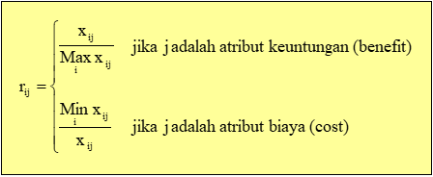

Formula perhitungan untuk pengambilan keputusan

